РОССИЙСКАЯ АКАДЕМИЯ НАУК

Журнал

АСТРОНОМИЧЕСКИЙ ВЕСТНИК

Исследования Солнечной системы
117997, Москва, Профсоюзная ул., 90

Тел.: 334-74-39e-mail: astvest@maik.ru
___________________№___________

На №___________________________

Уважаемый Иосиф Иосифович!
Ваша статья «Эволюция орбиты Марса в течение 1000 млн. лет, сопоставления и стабильность Солнечной системы» была рассмотрена на заседании редколлегии журнала «Астрономический вестник» от 9 января 2007 года. К сожалению, редколлегия вынуждена отклонить Вашу статью на основании отзывов рецензентов. Копии отзывов прилагаются.
С уважением
Зав. редакцией 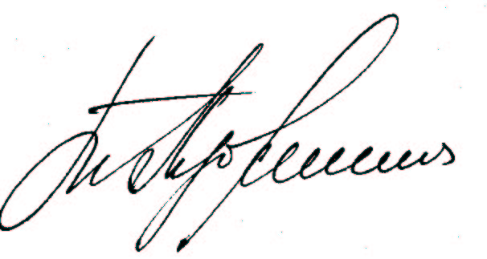 Т.Д. Лубнина
От: "Lubnina T.D."
Кому: "Смульский Иосиф Иосифович"
Тема: Письмо об отклонении из Астрон. вестн.
Дата: 12 января 2007 г. 14:22
Уважаемый Иосиф Иосифович! Направляю вам официальное письмо об отклонении Вашей статьи "Эволюция орбиты Марса..."(см. вложение). С уважением Зав. редакцией журнала "Астрономический вестник" Лубнина Татьяна Дмитриевна
____________________________________________________________
2-ой рецензент
Копия отзыва на статью Смульского И.И. «Эволюция орбиты Марса…»
Мировой уровень исследований долговременной динамики Солнечной системы сейчас таков, что непрофессиональный подход к подобного рода исследованиям исключает получение каких-либо новых результатов. Между тем подход автора именно непрофессиональный: он явно не в курсе современных исследований (Уиздом, Зюссман, Нобили, большинство работ Ласкара, и др.),ссылки на современные исследования единичны и носят случайный характер. Суждения автора о хаотичности и устойчивости ни на чем не основаны, -в отличие от других исследователей, он не использует методы, которые позволяют об этом судить (вычисление показателей Ляпунова, частотный анализ).Он неправильно и произвольно трактует результаты других авторов о долговременной динамике Солнечной системы (например, в резюме).По моему мнению, статья не может быть рекомендована к печати.
________________________________________________________________
3-ий рецензент
Отзыв на статью Cмульского И.И. «Эволюция орбиты Марса …»
Главный результат рецензируемой работы – доказательство устойчивости движения больших тел Солнечной системы - основывается на результатах численного решении уравнений барицентрического движения Солнца, 9 больших планет и Луны в прямоугольных координатах. Интервал времени выбран лет, шаг интегрирования - года. Таким образом, всего в процессе численного решения было выполнено шагов численного интегрирования. Все константы и переменные величины задачи описывались как вещественные числа, состоящие из 17 десятичных знаков.
Как известно ошибки округления в прямоугольных координатах при численном интегрировании дифференциальных уравнений движения пропорциональны числу шагов в степени 3/2 (Справочное руководство по небесной механике и астродинамике, 1976). Таким образом, в данной задаче накопившаяся ошибка округления составляет единиц последнего 17-го десятичного знака во всех переменных после выполненияшагов численного интегрирования. Это означает, что уже при достижении момента лет численного решения задачи в значениях координат и скоростей всех тел не остается ни одной верной цифры. Откуда следует, что вывод автора об устойчивости движения больших тел Солнечной системы на интервале времени лет основан на полностью ошибочных результатах численного интегрирования. Разумеется, также ничего нельзя сказать и в пользу неустойчивого движения.
В принципе задачу такого рода можно было бы корректно решить, используя четверную точность представления вещественных чисел (34 десятичных знака). Впрочем это потребовало бы чрезвычайно больших затрат машинного времени.
Несколько слов о математической модели задачи. Солнечная система в рассматриваемой задаче состоит из Солнца, 9 больших планет и Луны. Земля и Луна образуют близкую пару, динамика которой на таких больших промежутках времени как лет существенным образом определяется их взаимодействием как протяженных тел, а также приливным взаимодействием. Проблема устойчивости Солнечной системы тесно связана с динамикой системы Земля-Луна. При численном моделировании движения больших тел Солнечной системы математическая модель задачи обязательно должна быть дополнена этими эффектами, а также уравнениями вращательного движения Земли и Луны.
Сравнение на 50-летнем интервале времени результатов численного решения с положениями больших тел Солнечной системы, взятыми из эфемериды DE406/LE406, неудовлетворительно и совершенно излишне, поскольку математическая модель эфемериды DE406/LE406 существенным образом отличается от математической модели рецензируемой работы. Впрочем, сами результаты сравнения наглядно демонстрируют это.
Очевидно, приведенных замечаний вполне достаточно, для того чтобы рецензируемая работа не могла быть рекомендована к публикации в Журнале.

Краткий комментарий Смульского И.И.
1. В отзыве 2-ого рецензента меня обвиняют о непрофессионализме, суждении о хаотичности и произвольной трактовке.
Все это не относится к моей статье и любой, кто ее посмотрит, увидит ложь и клевету рецензента.
2. Во второй рецензии на основании «Спр. рук…», а не моей статьи, делается оценка ошибок к ней не относящихся. Кроме того, рецензент высказывает свое видение постановки задачи.
В моей статье использован новый метод и 2/3 ее объема посвящены доказательствам его точности и достоверности полученных результатов. Анализ различных постановок, в том числе и предлагаемой рецензентом, приведен в моей статье и показаны их недостатки.
Эта рецензия также основана на откровенной лжи.
3. Свое Решение редколлегия основывает на этих двух отзывах. А первый, серьезный и положительный, отзыв не упоминается.
Это уже подлог редколлегии.
4. Первый рецензент высоко отозвался о статье и сделал ряд замечаний по ее улучшению. Я их учел. Рецензент высказал еще ряд пожеланий, которые я также учел, и статья была им одобрена.

